Tilki Kitap Tanıtım Bülteni
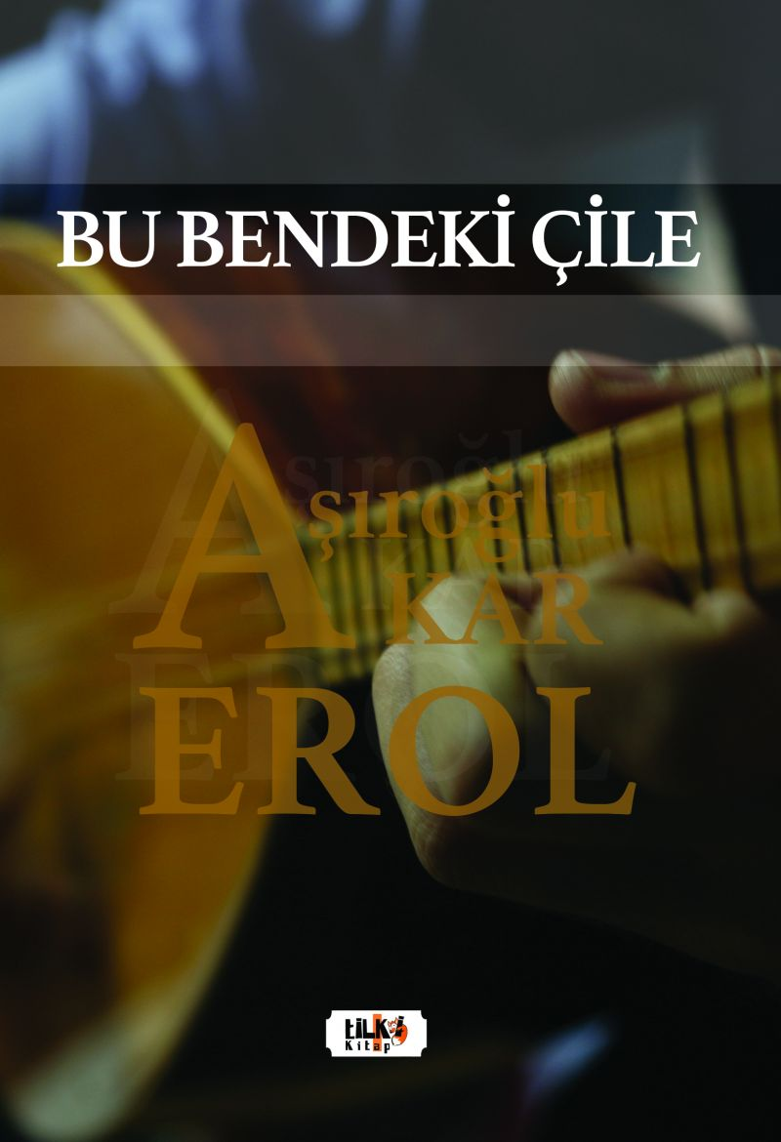 | Eser Adı: Bu Bendeki Çile  Yazar Adı: Aşıroğlu Erol Akar  Tür Serisi: Şiir/Edebiyat  Cilt Bilgisi: AMERİKAN  Kitap Dili: Türkçe  Eser Tipi: Orjinal  İç Sayfa: 2. HAMUR SB 60  Kapak: BRISTOL AMERİKAN 230  Yan Kapak: YOK  Selefon Türü: MAT SELEFON  Basım Tarihi: 2021  Sayfa Sayısı: 114  Kitap Boyutları: 135 X 195 mm  ISBN No: 9786257654272  Etiket Fiyatı: 350,00 TL  Editör Görevlisi: Alev Sevgi  Son Okumacı: Alev Sevgi  Mizanpajcı: Alev Sevgi  Kapak Grafikeri: Azadeh Sadeghi
Kitap Tanıtım Yazısı : (Arka Kapak)

Müddet-i âleme semah eyledim,
Fazilet erkanı vatanda gördüm,
Kan döküp cephede,
Zikir eyledik,
Şanımı bayrakta, hilalde gördüm!
Kitabın detay sayfasına buradan ulaşabilirsiniz :
https://www.vernokitap.com/kitaplar/kitap-baski-asiroglu-erol-akar-bu-bendeki-cile-1808.html
Tilki Kitap



